Встреча воспитанников ДОУ с ветеранами Великой Отечественной войны
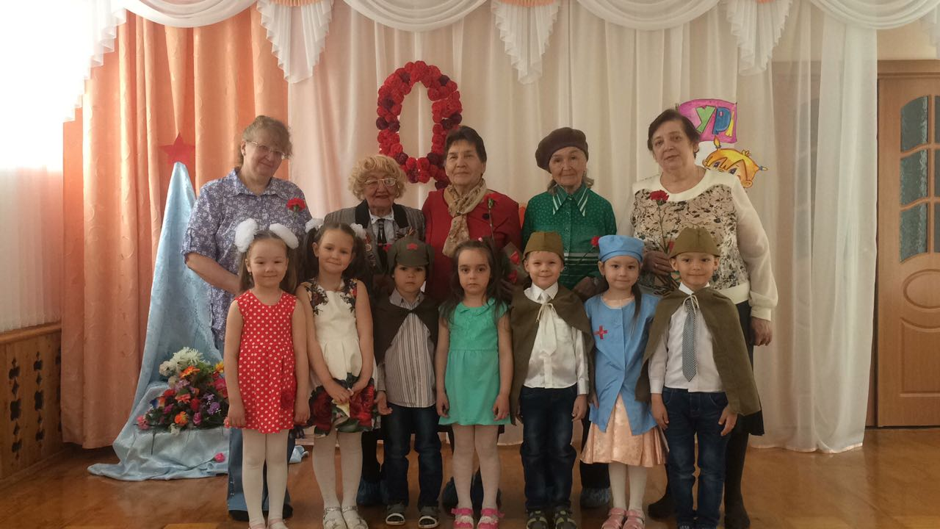
Ежегодно наша страна отмечает великий праздник – День Победы. С каждым годом всё меньше остается живых свидетелей тех трагических событий, и тем дороже для нас их воспоминания.
Для детского сада № 254 доброй традицией стало приглашение ветеранов в гости.
В торжественно украшенном зале в теплой, дружественной обстановке прошла встреча с участником Великой Отечественной войны. Ребята подготовили праздничный концерт: прочитали стихи о войне и мире, исполнили песни, подарили цветы и подарки, сделанные своими руками. По завершении праздничного концерта, ветераны посетили музей Боевой славы, созданный силами воспитанников и сотрудников ДОУ.
Встреча с участниками Великой Отечественной войны – это встреча с историей нашей Родины, ведь всё дальше и дальше уходят от нас события Великой Отечественной войны, и такие встречи необходимы ребятам для воспитания нравственно- патриотических чувств: любви к Родине, к её Защитникам, уважения к старшим, забота о ветеранах, ведь их осталось очень мало.
Мы поздравляем всех ветеранов с Днем Великой Победы! Здоровья, низкий вам поклон, дорогие наши ветераны!

